ПВНЗ «Буковинський університет»

Факультет комп’ютерних систем і технологій

ЗВІТ

Про виконання лабораторної роботи №5

з дисципліни  “Інтелектуальний аналіз даних”

Виконав студент групи К-300  
Крячун Б.С.  
Прийняв викладач  
Артеменко О.І.

Лабораторна робота №5

Тема: Дисперсійний одно- та двофакторний аналіз в RStudio

Мета: Набути практичних навичок побудови дисперсійних моделей (ANOVA), освоїти інструменти одно- та двофакторного дисперсійного аналізу в середовищі RStudio та Excel, оцінити основні припущення ANOVA.

Посилання на GitHub: <https://github.com/kbs281103/IAD_KBS_K-300>

**Приклад 1 (Excel): Однофакторний дисперсійний аналіз**

Опис:

Проаналізовано вплив швидкості подачі слів на їх запам’ятовування.

Інструмент: MS Excel → «Аналіз даних» → «Однофакторний дисперсійний аналіз»

*Результат:*

Проведено обчислення F-критерію та порівняно середні значення для кожної швидкості.

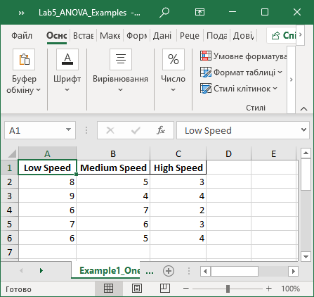

Приклад 2 (Excel): Двофакторний дисперсійний аналіз

Опис:

Виконано аналіз впливу довжини слова та швидкості пред’явлення на якість запам’ятовування.

Результат:

Виявлено взаємодію між факторами: короткі слова краще запам’ятовуються при великій швидкості.

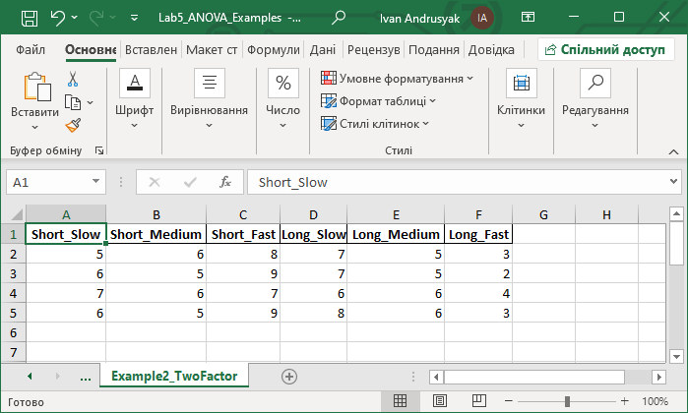

**Приклад 3 (R): Однофакторний ANOVA – томати**

Опис:

Порівняно середню вагу томатів, вирощених за трьома різними умовами (вода, добриво, добриво+гербіцид).

Результат:

Невелика варіація між групами, F = 1.202, p = 0.328 → нульова гіпотеза не відкидається.

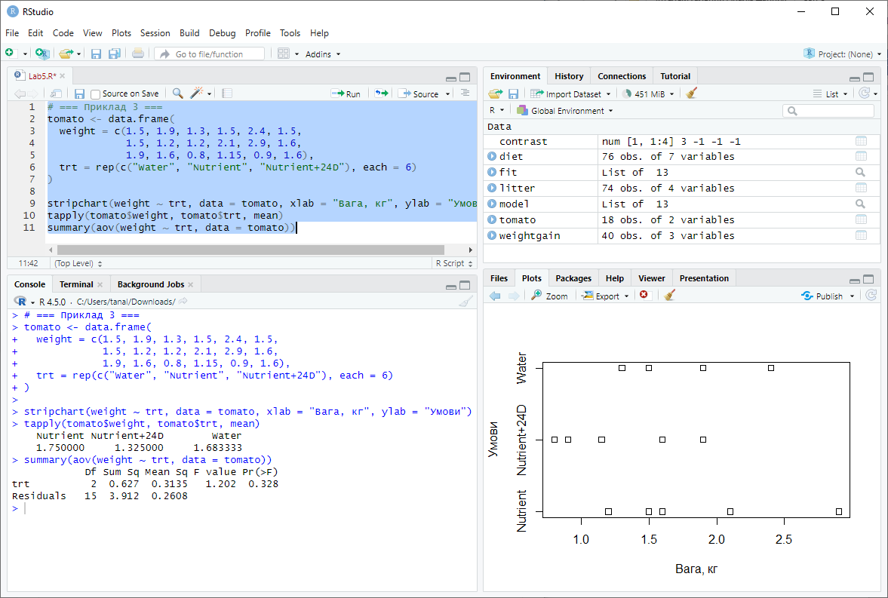

**Приклад 4 (R): Однофакторний коваріаційний аналіз (ANCOVA)**

Опис:

Досліджено вплив тривалості вагітності (коваріата) та дози препарату на вагу новонароджених мишей.

Результати:

Тривалість вагітності: значущий фактор (p = 0.00597)

Доза: значущий вплив (p = 0.04988)

Контраст: група без препарату мала значно більшу вагу (p = 0.012)

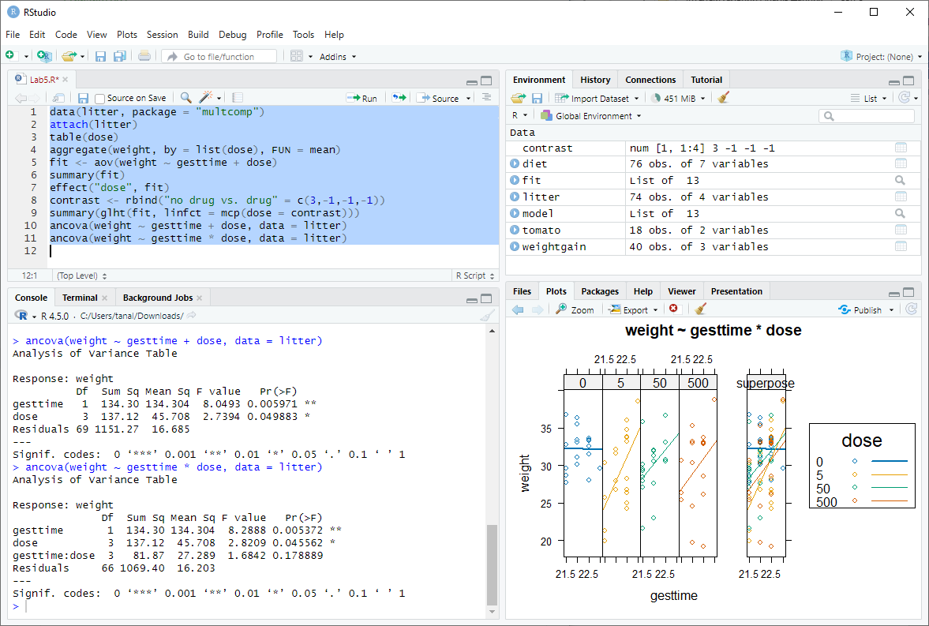

**Приклад 5 (R): Двофакторний ANOVA – приріст ваги мишей**

Опис:

Вивчено вплив типу корму (High/Low) і джерела білка (Beef/Cereal) на приріст ваги.

Результати:

Тип корму: значущий (p = 0.0211)

Джерело білка: незначущий (p = 0.3269)

Взаємодія: на межі значущості (p = 0.0545)

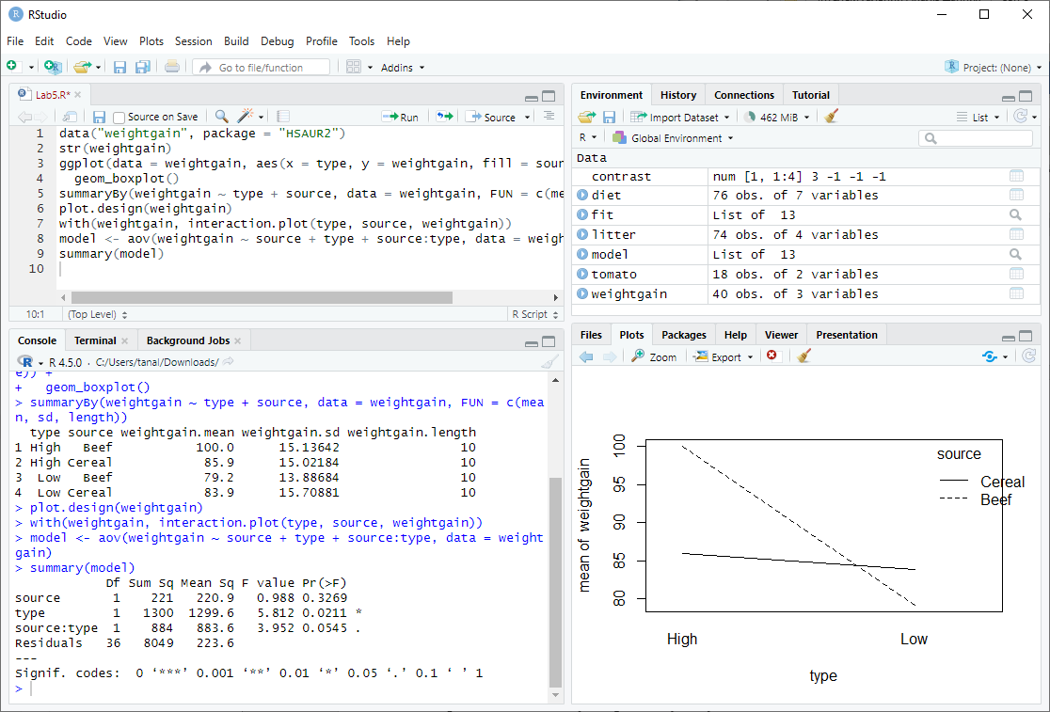

**Завдання №5 (R): t-тест і однофакторний ANOVA на наборі diet**

Опис:

Проаналізовано ефективність дієт (A, B, C) у зниженні ваги.

Незалежний t-тест (дієти A та B):

p < 0.05 → відмінність значуща

Залежний t-тест:

Порівняно початкову та фінальну вагу

p < 0.05 → є зниження ваги

ANOVA:

Виявлено значущу різницю в зниженні ваги між дієтами

Код:

data("diet", package = "WRS2")

str(diet)

# Двовибірковий незалежний t-тест між дієтами A і B

t.test(weight.loss ~ diet.type, data = subset(diet, diet.type %in% c("A", "B")))

# Двовибірковий залежний t-тест: до і після

t.test(diet$initial.weight, diet$final.weight, paired = TRUE)

# Однофакторний дисперсійний аналіз

summary(aov(weight.loss ~ diet.type, data = diet))

ANOVA:

Виявлено значущу різницю в зниженні ваги між дієтами  
1 частина:

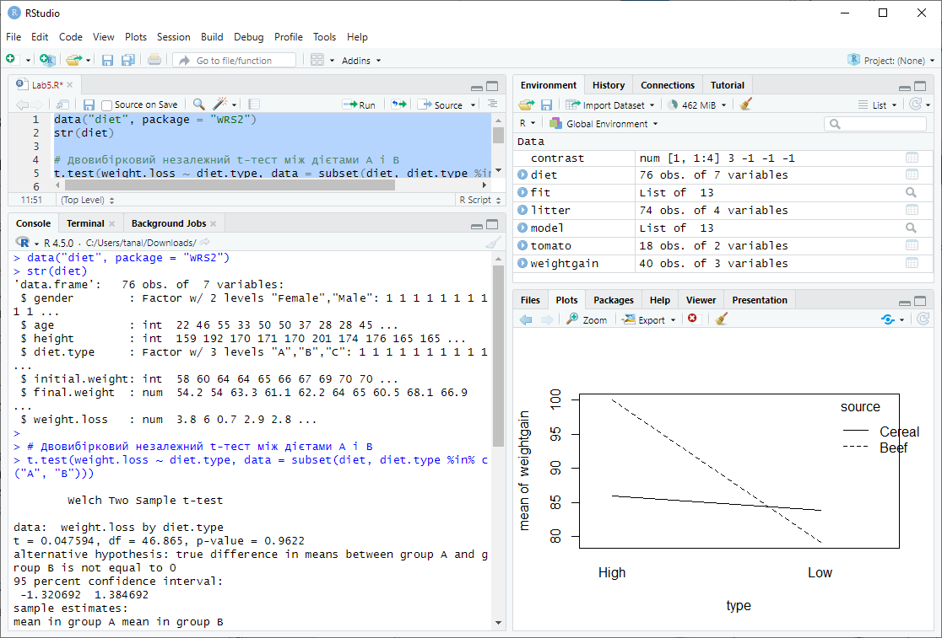

2 частина

